**Chariot élévateur à bateaux**

**Remarque aux collègues : il n’y a ici que le corrigé de la partie méca. J’ai refait certaines questions de dynamique car je trouvais que le corrigé de l’UPSTI manquait parfois de détail et qu’il y avait (peut-être) quelques coquilles.**

**Xavier – 02/02/2018**

1. L'ensemble de solides {T4 ; T6 ; T7 ; T8 ; T9 ; T10 ; T11} comporte 2 boucles indépendantes. On peut donc écrire 2 fermetures vectorielles : La première équation donne une relation entre  et . La deuxième équation donne une relation entre  et .
2. On reprend la deuxième équation de fermeture géométrique :. En projetant dans le repère  :



1. D'après l’exigence 1.4.2.2., il faut avoir . Ainsi, on doit avoir . La course correspondante du vérin est donc de : .

Dans ces conditions, l’exigence 1.4.3 (temps d'ouverture de 5 s) est automatiquement vérifié car le vérin sort de 0,3m en 3,1s environ.

1. Pour que les 2 fourches s'ouvrent de façon symétrique, il faut avoir . Or, d'après les courbes issues de la simulation, vaut 30° quand  vaut -25° (on se restreint au  respectant l’exigence 1.4.2.2.). L’exigence 1.4.4 n'est donc pas strictement vérifiée.

Sans modifier le mécanisme, il faut indiquer une flexibilité de  soit 17%. On peut justifier de diminuer cette flexibilité pour faciliter le travail de l'opérateur. En effet, si les fourches évoluent de façon symétrique, l'opérateur pourrait se contenter d'observer une seule fourche lors d'une prise de bateau.

D’autre part, l’égalité exacte des angles  et  n’est pas nécessaire car l’opérateur devra de toute façon manœuvrer le vérin latéral pour (re-)centrer les fourches sur le bateau.

|  |  |
| --- | --- |
| 1. Pour déterminer l'effort développé par le vérin {T10+T11}, il faut procéder en 5 étapes :    * Le solide T9 est soumis à 2 forces en D et E. Elles ont donc pour support la direction DE.    * Le vérin T10+T11 est soumis à 2 forces en A et B. Elles ont donc pour support la direction AB.    * Le solide T7 est soumis à 3 actions mécaniques (poids, action de T9 en E et action de T6 en F). L'équation du moment statique autour de l'axe  donne l'effort au point E.    * Enfin, le solide T8 est soumis à 4 actions mécaniques. L'équation du moment statique suivant l'axe donne l'effort de T11 sur T8 en B. |  |

1. La course du vérin étant d'environ 0,3m, l'effort maximum à développer pour le vérin est de 7200N.
2. On reprend la première fermeture géométrique :. On projette dans le repère  :



On dérive :

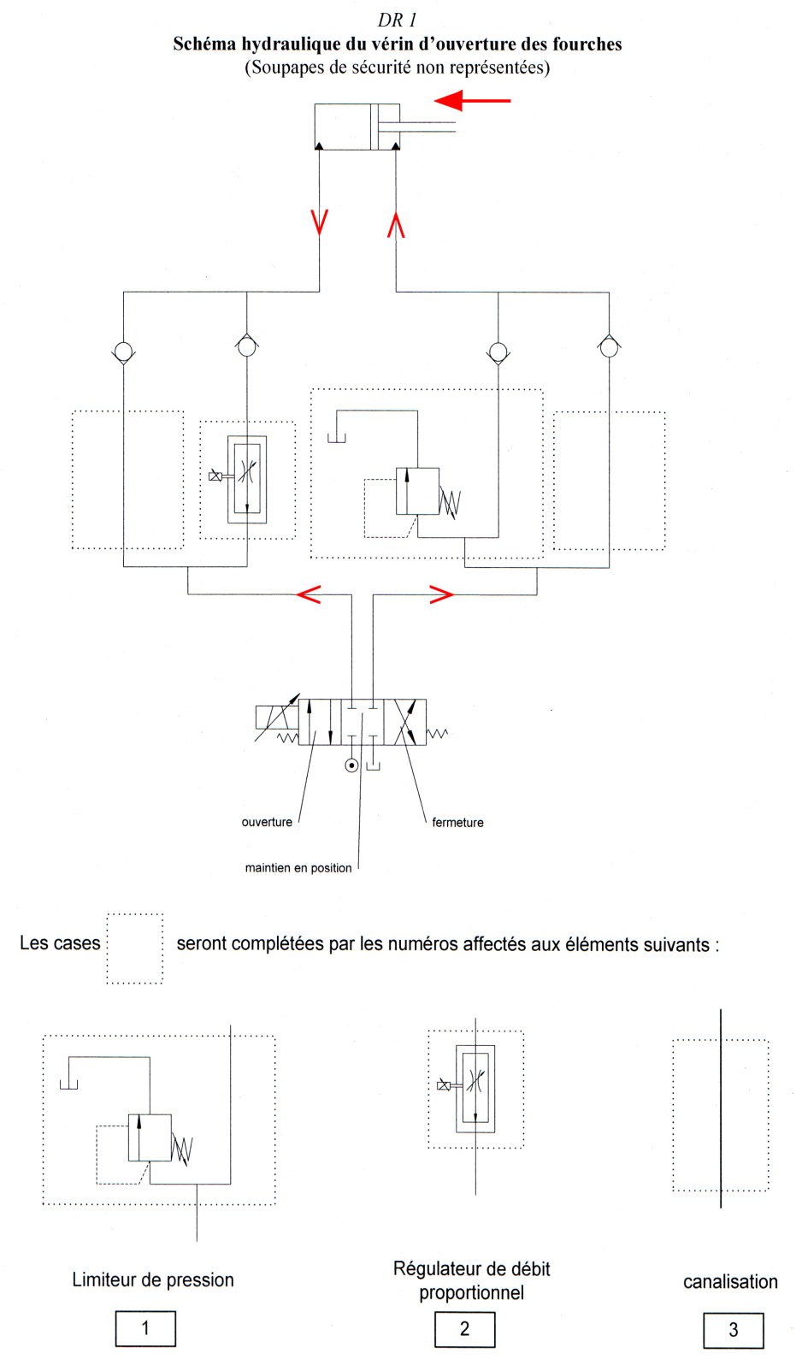

1. L’exigence 1.4.2.1 impose une vitesse angulaire maximale des fourches de 0,2rad/s. D’après la figure 8, on choisira donc une vitesse de sortie de tige du vérin inférieure ou égale à 0,1m/s :. Pour cette vitesse, les fourches pourront s'ouvrir de 30° en 5 s (). Par contre pour , les fourches ne pourront pas s'ouvrir de 30° en 5 s (). Il faut régler le régulateur de débit

On isole l'ensemble : {bateau ; S ; chaîne ; T12 ; T4}. On applique le théorème de l'énergie cinétique à l’ensemble dans le référentiel terrestre supposé galiléen : .

|  |  |
| --- | --- |
| **Relation cinématique :**   * et * **et .** |  |

*(Remarque : erreur de signe éventuelle sur , non pénalisante pour la suite…)*

**Bilan des puissances extérieures :**

* : glissière et pivot glissant sans frottement
* : roulement sans glissement.

**Bilan des puissances intérieures :**

**Calcul de l’énergie cinétique**

* (mouvement de translation du bateau par rapport au référentiel galiléen)
* (mouvement de translation du vérin par rapport au référentiel galiléen)
* (mouvement de rotation et translation du solide 12 – masse négligeable) *(Remarque : le terme ¼ n’apparait pas sur le corrigé initial).*
* **et .**

Au final :

Cette valeur permet de valider l’exigence 1.1.3 car connaissant la vitesse de levage à atteindre en charge (cf. critère 1.1.2) et l'accélération, on peut connaître le temps du régime transitoire ().

1. Quand le chariot avance à vitesse constante (), il faut que l'angle  soit nul. Il faut donc envoyer une consigne .
2. On isole l'ensemble E={S2 ; T2}. On applique le théorème de l’énergie cinétique à l’ensemble en mouvement dans le référentiel terrestre galiléen : .

|  |  |
| --- | --- |
| * Calcul des puissances externes |  |

* + (pivot glissant sans frottement)
* Calcul des puissances internes pas de frottement dans la liaison pivot.
* Calcul de l'énergie cinétique de l'ensemble : seules la masse et l’inertie de S2 sont à prendre en contact (elles sont négligeables pour T2).

avec .

On trouve donc, au final :

Si on suppose l'angle nul (situation de la question précédente), on retrouve bien l'expression demandée.

1.  doit être colinéaire à car sinon le bateau risquerait de basculer ou de glisser le long des fourches. On isole le bateau. Le théorème de la résultante dynamique dans le référentiel galiléen projeté suivant l'axe  donne :  .
2. Le rapport étant sûrement faible, on peut faire un développement limité au premier ordre du sinus. On trouve donc la relation : 

Rapports de réduction de la boite de vitesses Powershift

|  |  |  |  |  |
| --- | --- | --- | --- | --- |
|  | **Ee débrayé**  **Era débrayé** | **Ee débrayé**  **Era embrayé** | **Ee embrayé**  **Era embrayé** | **Ee embrayé**  **Era débrayé** |
| **Ema débrayé** | Pas de transmission |  | Bloqué |  |
| **Ema embrayé** |  | Bloqué | Bloqué | Bloqué |

1. On isole le chariot des roues jusqu'à l'embrayage.

On suppose que le sol est horizontal et que le frottement de roulement roues/sol est négligé.

En appliquant le théorème de l'énergie cinétique dans le référentiel terrestre galiléen durant la phase 1, on a :



avec  et 

Ainsi :. En intégrant, on trouve : 

Pour que les arbres d'entrée et de sortie de l'embrayage tournent à la même vitesse, il faut :

 Or .

Par conséquent : 

A.N. : 

1. Pour déterminer la position du chariot, on intègre l'expression de  :

Phase 2 :

En reprenant la démarche utilisée dans la question II.2, on peut écrire, pour la phase 2 :

avec 

Attention, le temps t ici correspond au temps écoulé depuis le début de la phase 2.

Ainsi :  

.

On obtient une équation différentielle d'ordre 1 à résoudre.

avec  une constante à déterminer à l'instant initial ().

Pour la position, on intègre : 

().

Phase 3 :

Durant cette phase, le moteur n'entraîne plus le chariot. On a donc :

Le chariot se déplace à vitesse constante, et donc l’évolution de la position  est linéaire.

Phase 4 :

Durant cette phase, la configuration est la même que durant la phase 2. Seul le rapport  est changé en .



Les constantes se déterminent toujours avec les conditions initiales.

1. Les courbes bleues correspondent à la phase 1 car vitesse et position partent de 0.

Les courbes pointillées rouge correspondent à la phase 2 car à t=1s elles sont tangentes aux courbes bleues.

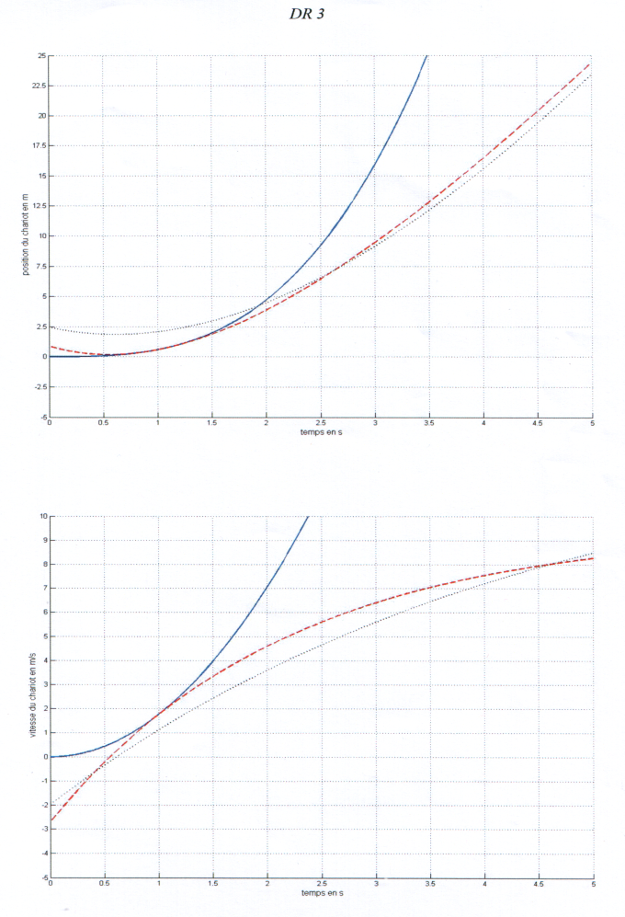

Phase 4

Phase 1

Phase 2

Phase1

Phase 2

Phase 4

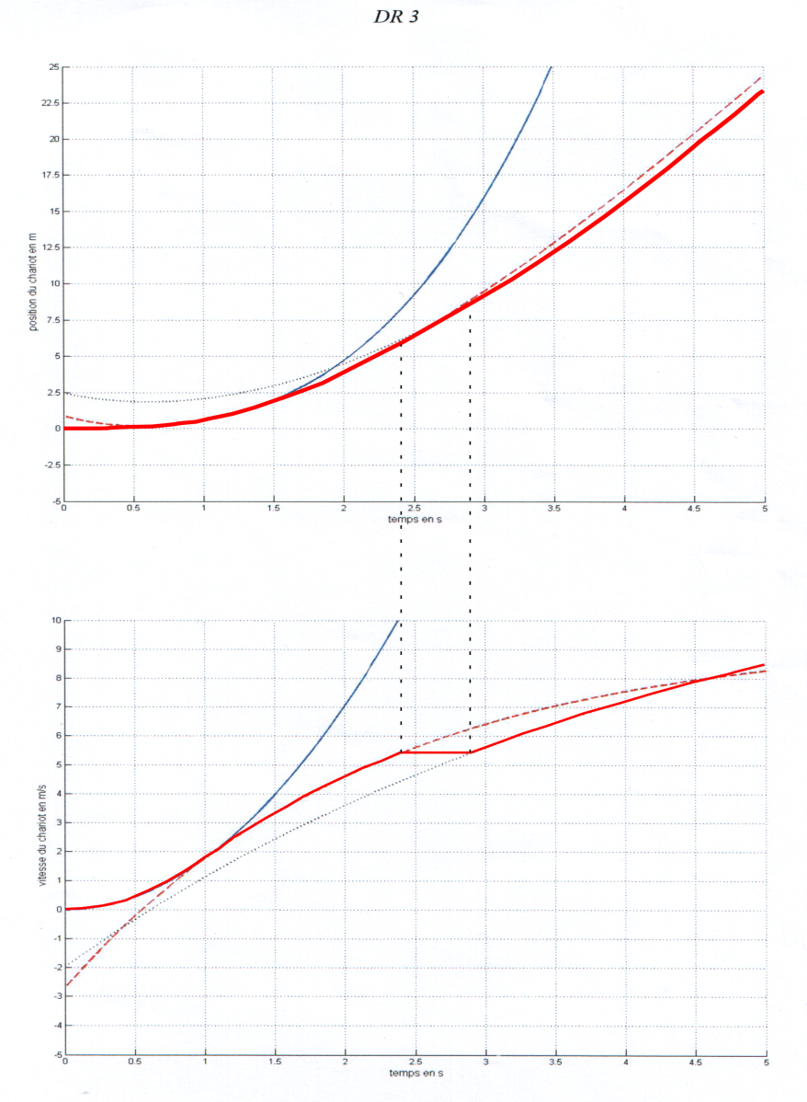

pos(t)

vit(t)

1. D'après le graphique précédent, le chariot a une vitesse de 8,5 m/s au bout de 5 secondes. En regardant la figure 22, ceci correspond à une vitesse de rotation du moteur de 3500tr/min. Le moteur fonctionnerait donc au-dessus de la zone préconisée sur la figure 19. Néanmoins, avec ce modèle le chariot parcourt 23m en 5s, ce qui est supérieur au cahier des charges donné.
2. Au regard de la figure 19, la loi d'évolution du couple moteur en fonction du régime moteur n'est pas linéaire. L'approximation faite dans cette étude est assez grande : le couple moteur sur la figure 19 est supérieur à l’approximation utilisée. En affinant la loi d'évolution du couple moteur, on devrait trouver une vitesse de rotation du moteur inférieur à 3200tr/min, tout en validant toujours les 15m parcourus en 5s.
3. Recherche du centre de gravité de l'ensemble  : . G étant confondu avec le point O, on a :  Donc 
4. On isole. Bilan des actions mécaniques extérieures :

* Poids du bateau
* Poids de  :
* Action du sol sur chaque roue

|  |  |
| --- | --- |
|  |  |
|  |  |

* Théorème de la résultante dynamique :
* Calcul du moment dynamique  :
  + en ( est en translation par rapport à ) en conséquence .
* De même,
* Au final,
* TMD :
  + suivant  :
  + suivant  :
  + suivant .

1. Les équations précédentes comportent 8 inconnues ( et ). Avec l'hypothèse de symétrie, on divise le nombre d’inconnues par 2. Enfin, en supposant que les roues arrière décollent, on retire encore 2 inconnues. Il en reste donc 2.

* TMD :
  + suivant  :

Avec le TMD suivant , on peut déterminer la décélération pour laquelle les roues arrières perdent le contact avec le sol :

1. On se place à la limite du basculement. Ainsi  :

* Théorème de la résultante dynamique :

Pour finir, il suffit de comparer le rapport avec f : donc si le basculement aura lieu avant le glissement. Sinon, ce sera l'inverse.

1. L'ensemble risque de basculer autour de l'axe . Il faut donc écrire l'équation du moment dynamique autour de cet axe.
2. On note

* Calcul du moment cinétique :
* Calcul du moment dynamique :
* Calcul de
* Déplacement du moment dynamique
* Bilan des actions mécaniques : à la limite du décollement, et et
  + Seuls le poids crée un moment autour de
* TMD en en projection sur  :

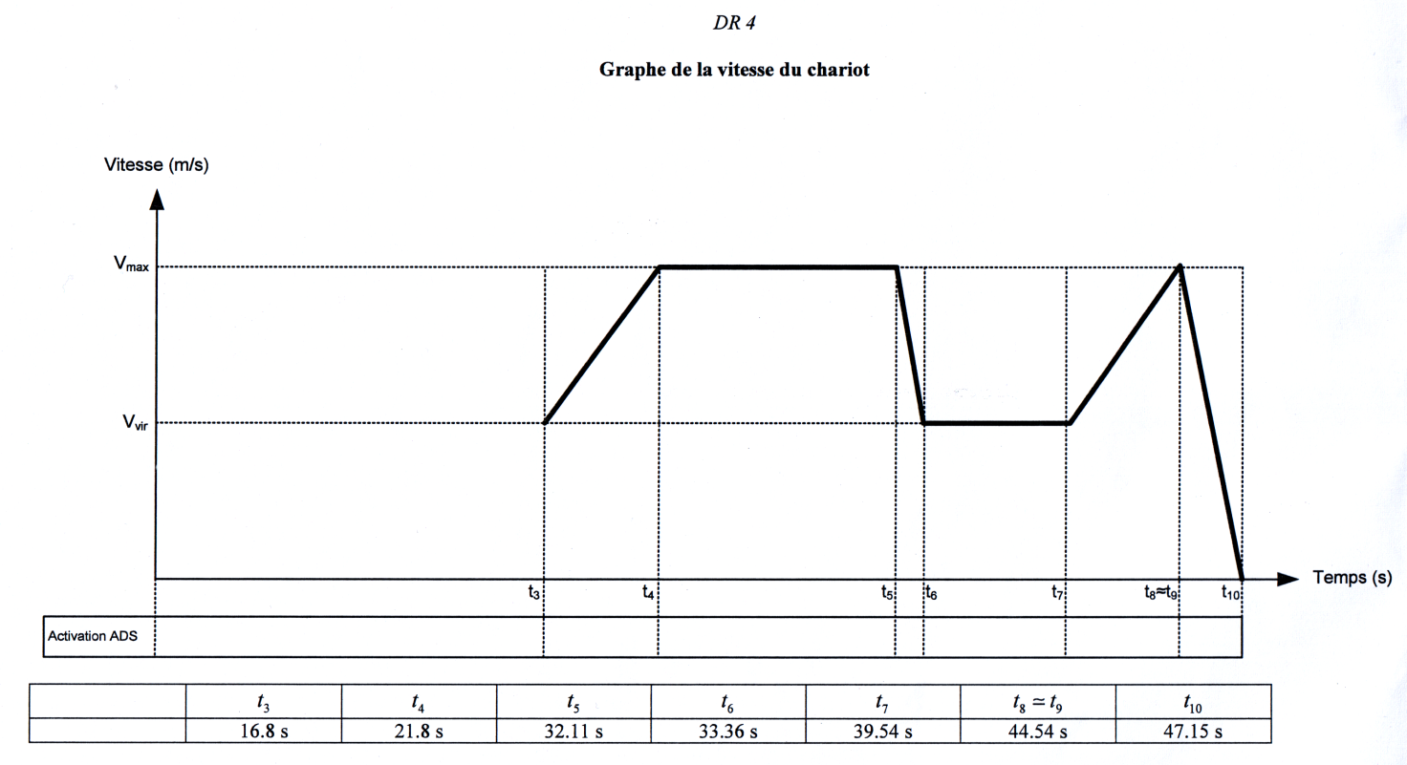

t2

t1

Accélération 1m/s2

t7-t6

Décélération 4m/s2

La phase 1 a lieu jusque . La phase 2 a lieu entre les instants  et .

|  |  |  |  |  |  |  |
| --- | --- | --- | --- | --- | --- | --- |
| Point atteint |  |  |  |  |  |  |
| Instant |  |  |  |  |  |  |

1. L'activation du système ADS se fait dans les intervalles de temps : , et .
2. Le cahier des charges de la figure 2 indique que le chariot doit pouvoir mettre à l'eau 16 bateaux par heure. Ceci lui impose de mettre un bateau dans l'eau en moins de .Pour valider ce critère, il faut compter deux fois le temps  du trajet (aller-retour) et le temps de chargement/déchargement .

. Le chariot peut suivre la cadence demandée dans le cahier des charges.